我院组织学生参观学习2019年中国（长沙）国际工程机械展览会
5月16日-17日，在机电工程学院辅导员黄奎老师、付彪老师、谭鑫老师的带领下，我院261名本科生、研究生分批次赴长沙国际会展中心参观2019年中国（长沙）国际工程机械展览会，此次活动也是第六届璇玑科技文化节系列活动之一。
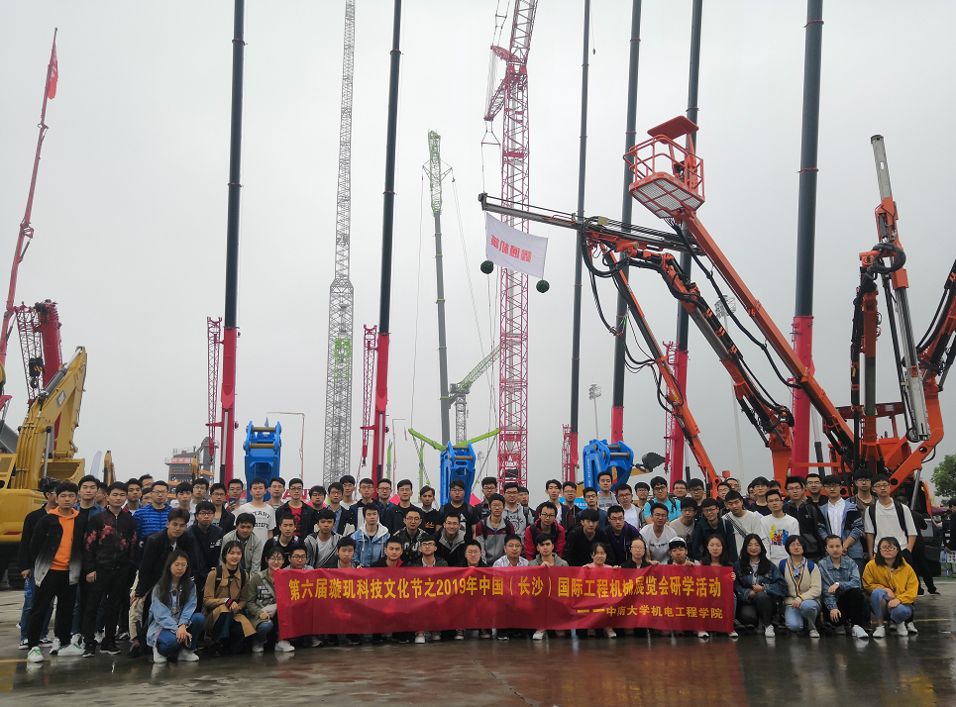
早上8点半，老师带领同学们从鸟巢体育馆集体乘坐大巴车有序出发，以小组为单位分批进入长沙国际会展中心参观学习。在展览厅，同学们参观了三一重工、中铁山河、山河智能以及中联重科等大型企业的重型工程机械，并且积极参与互动环节。共青团长沙市委的领导老师见到我院学生前来参观，也与我们的同学进行了交流。

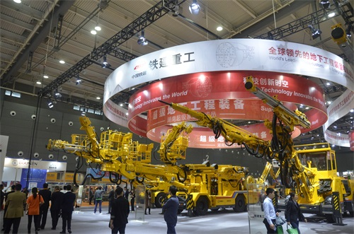
此次国际工程机械展展览会于5月15日-18日在长沙国际会展中心举办，展会展览面积和50强企业参展数量比肩德国宝马展、法国巴黎展、美国拉斯维加斯展等世界三大工程机械展。工程机械产业是长沙核心竞争力的支柱产业之一，是享誉全国的“工程机械之都”。规模企业达30余家，主要生产12大类、100多个小类、400多个型号规格的产品。夯实的工程机械基础确定了长沙独特的行业地位和产业优势。我院借此次国际机械展览契机，组织同学们前往学习，旨在开拓学生视野，增长学生见闻，让同学们对机械制造有更深的体会和感触。相信机电学子们将会努力学习，奋发图强，为“中国智造”贡献力量！

撰稿：卢少雄 摄影：张胤博

